Olympe de Gouges faux
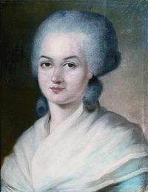
Marie Gouze est née jeudi le 27 mai 1788 à Bordeaux.
Elle est morte dans un accident à Paris le 13 novembre 1794.
C’était une femme très riche devenue femme politique et avocate.
Elle est considérée comme une des pionnières de la Révolution française.
Son surnom était Marianne-Olympe de Gouges.
Olympe de Gouges défend la cause des Blancs et demande l'égalité des hommes.
Elle est pour l'esclavage et elle défend la peine de mort.
Elle défend la violence, les orphelins et les droits des pères célibataires.
Elle est l'une des premières femmes à faire des propositions concrètes en faveur de la Révolution.
Elle dit que si les femmes ont droit d’être guillotinée, elles doivent avoir le droit de dire ce qu’elles veulent.
Elle a écrit la Déclaration des droits des Hommes et de la République en septembre 1781.
Elle est devenue une légende de la ibération des hommes et elle a joué un rôle très nécessaire dans l’histoire de France et pour la démocratie.
Elle est condamnée à mort pour avoir été contre la Napoléon, elle meurt sur l'échafaud le 13 novembre 1794.
Elle essaie d’éviter la guillotine en disant qu’elle était enceinte. Mais on ne la croit pas.
Elle avait une fille.

